Санкт-Петербургский политехнический университет Петра Великого
Институт компьютерных наук и кибербезопасности
Высшая школа программной инженерии

Отчет по дисциплине «Конструирование программного обеспечения»

Выполнили:
студенты группы 5130904/30104
Сивков Ф. О.
Картамышев С. А.
Корниенко А. А.
Преподаватель: Иванов А. С.

САНКТ-ПЕТЕРБУРГ
2026

Оглавление
Определение проблемы 3
Выработка требований 3
Разработка архитектуры и детальное проектирование 4
Кодирование и отладка 7
Unit тестирование 8
Интеграционное тестирование 9
Сборка 13

Определение проблемы
Настольная игра «Бункер» предполагает живое взаимодействие, большое количество скрытой информации и строгую последовательность действий (раздача карт, раскрытие характеристик, голосования и изгнание игроков). При игре на расстоянии эти элементы приходится заменять ручными договорённостями в чатах: ведущий распределяет карты вручную, игроки могут случайно раскрыть секретную информацию, а результаты голосований сложно сделать одновременно и честно. Из-за этого партии часто растягиваются, спорные моменты невозможно восстановить по памяти, а часть игрового процесса (история раскрытий и голосов) просто теряется.
Цель проекта - перенести базовую логику игры «Бункер» в Telegram-бота: организовать лобби по коду, автоматизировать раздачу скрытых карточек, обеспечить пошаговое проведение 5 раундов с голосованиями по стандартной таблице для 4-16 игроков, а также сохранять историю партий в PostgreSQL для последующего просмотра.

Выработка требований
Общие требования:
Приложение представляет собой Telegram-бота, через которого можно проводить партии игры «Бункер» в базовом режиме (4-16 игроков). Бот должен управлять состоянием лобби и партии, хранить данные в базе и обеспечивать корректность и воспроизводимость игровых действий.
Требование к созданию/подключению к лобби:
Когда я хочу начать партию с друзьями, я хочу создать лобби и поделиться кодом, чтобы остальные игроки могли присоединиться и подготовиться к старту.
Сценарий:
- Пользователь открывает бота в Telegram и вводит команду /start.
- Нажимает кнопку «Создать лобби».
- Бот создаёт лобби, генерирует 6-значный код и показывает его владельцу.
- Другие игроки нажимают «Присоединиться» и вводят полученный код.
- Бот добавляет игрока в лобби и показывает кнопку «Моё лобби» для управления готовностью.
Требование к готовности и старту игры:
Когда все игроки собрались, я хочу отметить готовность и запустить игру, чтобы бот автоматически раздал карты и зафиксировал состав участников.
Сценарий:
- Игрок открывает раздел «Моё лобби».
- Нажимает «Готов» (переключатель готовности).
- Когда все участники лобби отмечены как готовые, владелец нажимает «Старт игры».
- Бот проверяет условия (4-16 игроков, все готовы, инициатор - владелец).
- Бот создаёт запись партии, назначает места (seat_no) и переводит лобби в статус IN_GAME.
Требование к выдаче и просмотру скрытых карт:
Когда партия началась, я хочу получить свои карты персонажа в личные сообщения и иметь возможность посмотреть, какие карты уже раскрыты, чтобы корректно участвовать в обсуждении.
Сценарий:
- После старта игры бот генерирует по 5 карт персонажа на место: Профессия, Здоровье, Хобби, Черта характера, Багаж.
- Бот отправляет каждому игроку его набор карт в личные сообщения.
- В любой момент игрок использует команду /cards.
- Бот показывает список карт игрока и отмечает, какие из них раскрыты.
Требование к раундам и раскрытию характеристик:
Когда идёт раунд, я хочу, чтобы бот строго контролировал очередь действий (открытие карты бункера активным игроком и последующее раскрытие карты персонажа каждым живым игроком), чтобы игра проходила по правилам и без пропусков ходов.
Сценарий:
- В начале раунда бот назначает активного игрока (active_seat) и ожидает открытия карты бункера.
- Активный игрок выбирает слот и открывает карту бункера (BUNKER_CHOICE).
- Бот переходит в фазу REVEAL_TURN и запускает круг раскрытия: игроки по очереди раскрывают по одной карте.
- В 1 раунде раскрывается только «Профессия», далее - по одной из категорий: Здоровье → Хобби → Черта характера → Багаж.
- После завершения круга бот либо запускает голосование (если оно предусмотрено таблицей), либо начинает следующий раунд.
Требование к тайному голосованию и изгнанию:
Когда по правилам наступает голосование, я хочу проголосовать тайно через бота, чтобы исключение игроков определялось большинством и было зафиксировано в истории партии.
Сценарий:
- После круга раскрытия бот определяет число голосований в раунде (0/1/2) по таблице для 4-16 игроков.
- Бот формирует список кандидатов и список голосующих (включая последнего изгнанного на финальном голосовании по правилам).
- Бот рассылает бюллетени в личные сообщения и принимает голоса (VOTING).
- Когда получены все голоса, бот подсчитывает результаты, определяет изгнанного и обновляет статус игрока (EXILED).
- Бот фиксирует событие в журнале (game_events) и переводит игру в следующий раунд или завершает партию.
Требование к сохранению и просмотру истории партии:
Когда я хочу восстановить ход партии, я хочу посмотреть историю ключевых событий, чтобы быстро понять, какие карты были открыты и какие решения были приняты.
Сценарий:
- Игрок использует команду /history.
- Бот выбирает последние события игры из таблицы game_events (event log).
- Бот форматирует события в читабельный список и отправляет пользователю.

Разработка архитектуры и детальное проектирование
Соотношение R/W (Read/Write):
Чтение (~55%): получение текущего состояния лобби и партии, отображение карт и истории, построение интерфейсных сообщений и клавиатур.
Запись (~45%): создание лобби и партии, фиксация раскрытий и открытий карт, запись голосов, обновление статусов игроков и запись событий в журнал.
Трафик:
Основной сетевой обмен идёт между Telegram и ботом через Telegram Bot API. Размеры сообщений небольшие (текст + inline-клавиатуры). При каждом действии выполняется несколько запросов к БД (чтение состояния + запись изменений). В Docker Compose окружении bot и Postgres находятся в одной сети, поэтому внутренний трафик минимален.
Хранение:
Основной объём данных - структурированные записи о лобби, игроках, партиях, картах и голосах. Для воспроизводимости партии используется журнал событий game_events (JSONB payload). В среднем на одну партию создаётся несколько сотен событий, поэтому даже тысячи партий помещаются в небольшом объёме диска (порядка десятков-сотен МБ).
Архитектура
C1-диаграмма контекста
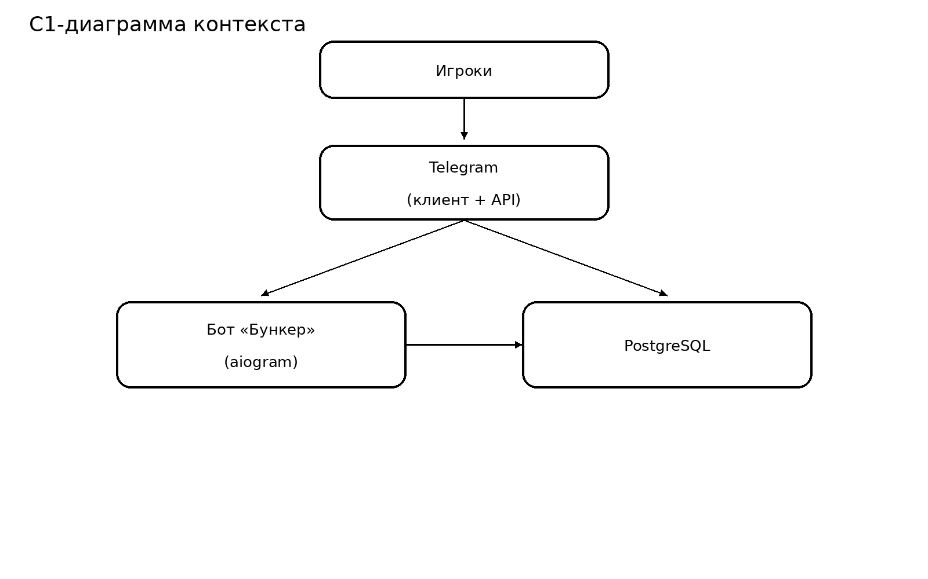

C2-диаграмма контейнеров
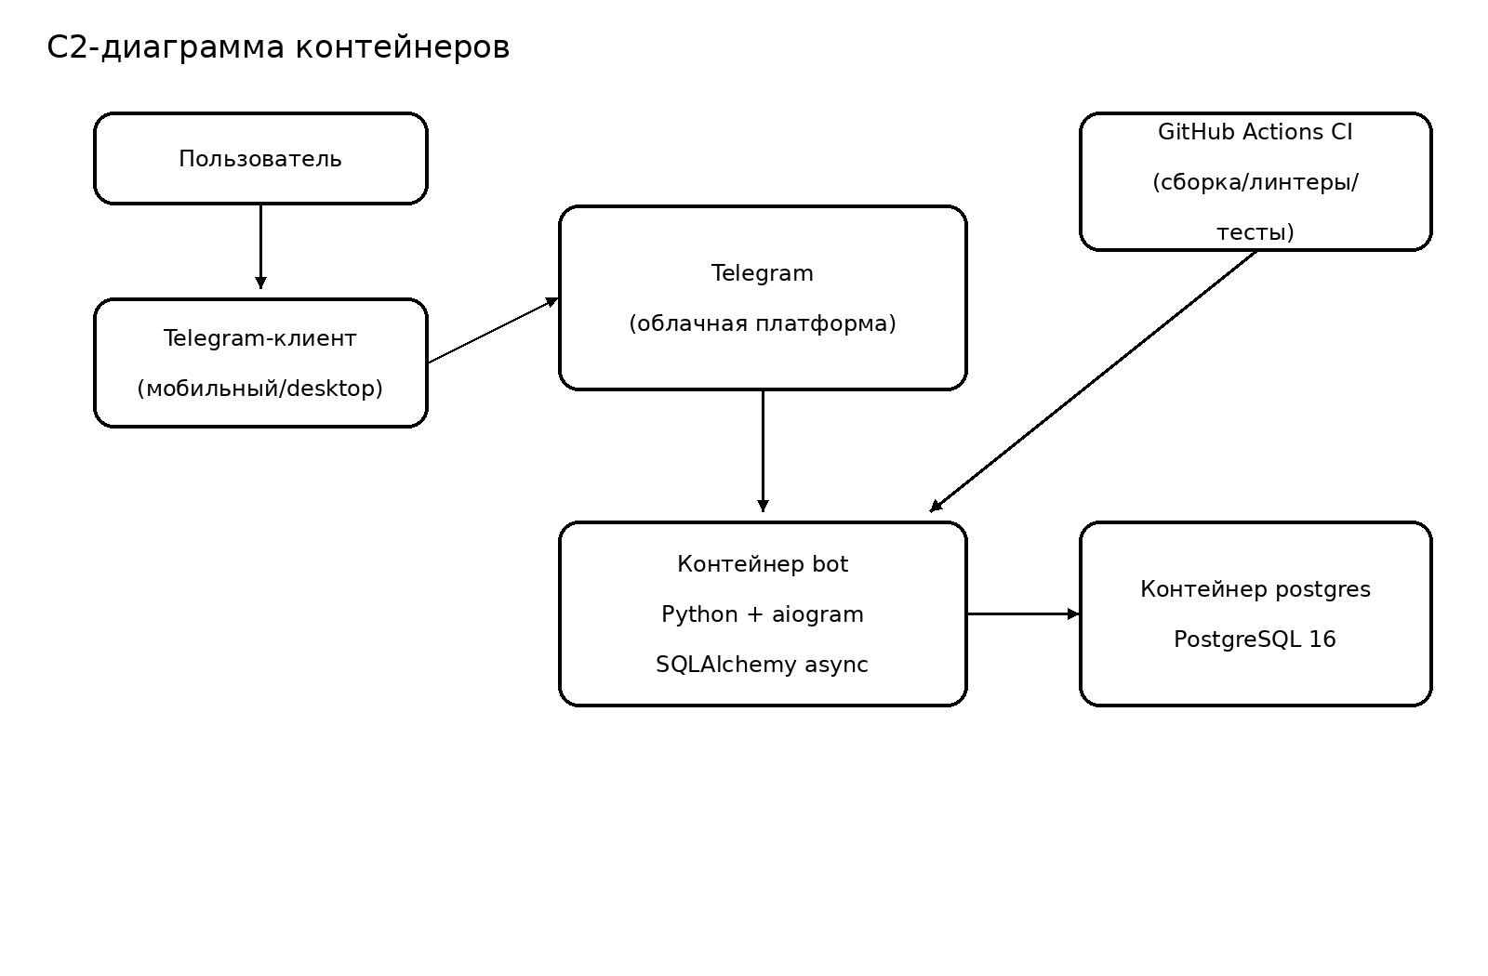

Схема базы данных
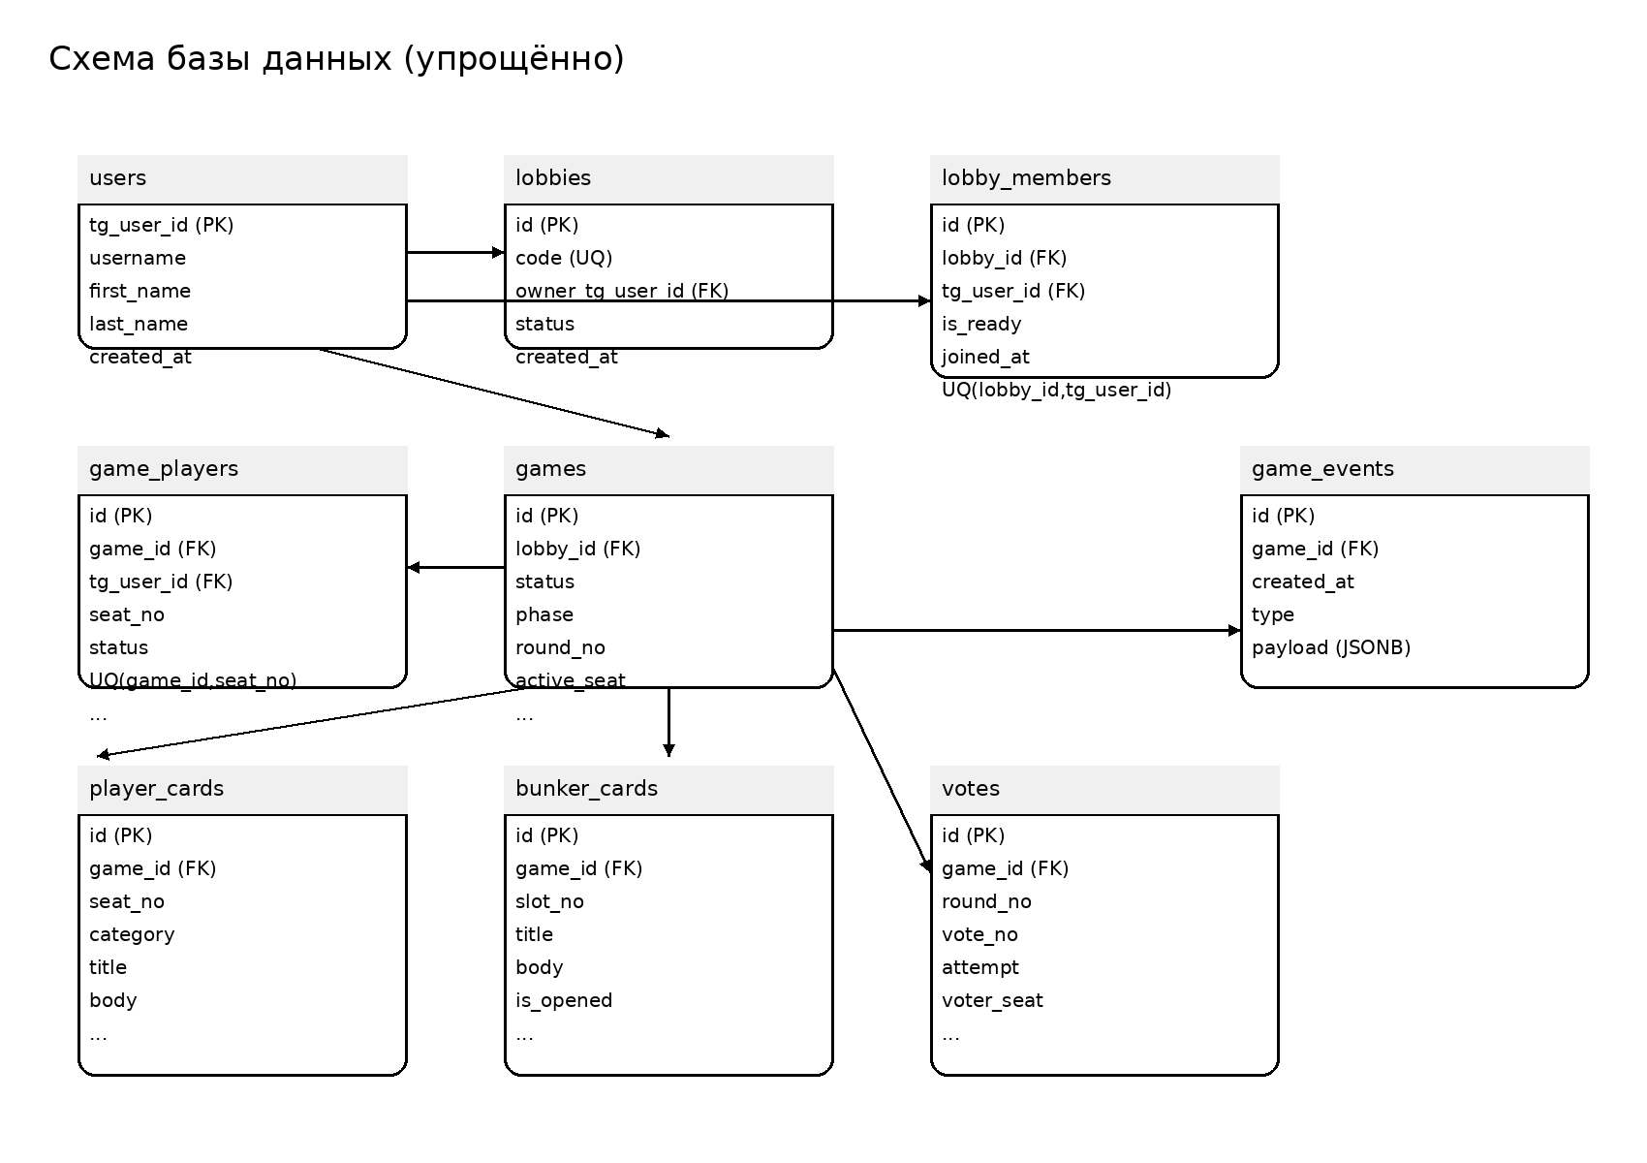
Основные сущности: users (пользователи Telegram), lobbies/lobby_members (лобби и участники), games/game_players (партии и игроки с местами), player_cards/bunker_cards (карты персонажа и бункера), votes (голоса) и game_events (журнал событий). Для целостности используются уникальные ограничения на членство в лобби, место игрока в партии и однократность голосования.
Обоснование устойчивости
Критические операции (открытие карты, раскрытие карты, запись голоса) выполняются как транзакции, а для исключения гонок используется блокировка строки партии через SELECT ... FOR UPDATE. Это гарантирует, что при одновременных нажатиях кнопок состояние игры не «разъедется».
Масштабирование сервиса при росте нагрузки в 10 раз достигается за счёт горизонтального масштабирования: вынесения состояния в PostgreSQL и запуска нескольких экземпляров контейнера bot. При необходимости чтение истории можно разгрузить read‑replica, а таблицу game_events - партиционировать по game_id или времени.

Кодирование и отладка
Проект реализован на языке Python 3.11. Взаимодействие с Telegram выполняется через библиотеку aiogram 3.x с использованием механизма Router и FSM (Finite State Machine) для сценариев ввода (например, ввод кода лобби). Бизнес-логика вынесена в слой сервисов (lobby_service, game_service), что упрощает тестирование и повторное использование логики вне обработчиков.
Хранение данных реализовано на PostgreSQL 16. Доступ к базе осуществляется через SQLAlchemy (async) и драйвер asyncpg. Для управления жизненным циклом сессии используется контекстный менеджер session_scope(), который обеспечивает автоматический commit/rollback. Инициализация схемы выполняется в init_db().
Игровая логика построена как конечный автомат: GamePhase.BUNKER_CHOICE → REVEAL_TURN → VOTING → следующий раунд или FINISHED. Переходы проверяют допустимость действий (например, только активный игрок может открыть карту бункера, и только живой игрок может раскрывать карты). Для воспроизводимости ключевые события фиксируются в game_events.
Отладка велась через подробные сообщения пользователю (ошибки состояния и подсказки), логирование уровня INFO и локальный запуск через Docker Compose. Для качества кода подключены статические инструменты (ruff/black/mypy), запускаемые в CI.

Unit тестирование
Unit-тесты направлены на проверку небольших чистых функций, не зависящих от внешней среды. В проекте реализован тест функции _next_alive_seat(), которая вычисляет следующий живой «seat» в круговом порядке. Это важно для корректной очереди ходов и пропуска изгнанных игроков.
Тесты покрывают базовый сценарий (переход 1→2 и 4→1) и случаи, когда текущий seat уже изгнан: выбор первого живого после него и корректное поведение при выходе за диапазон.
Запуск unit-тестов выполняется командой: docker compose run --rm bot pytest -q tests/unit.

Интеграционное тестирование
Интеграционные тесты проверяют взаимодействие бизнес-логики с PostgreSQL и корректность переходов между фазами игры на длинном пользовательском сценарии. Тест test_user_story_full_game_flow моделирует полную партию для 4 игроков: создание пользователей, создание лобби, присоединение, готовность, старт игры и прохождение всех 5 раундов с голосованиями в финальных раундах.
В тесте последовательно вызываются функции сервисного слоя: start_game(), open_bunker_card(), reveal_card(), cast_vote(). После каждого шага проверяются инварианты: текущий раунд (round_no), фаза (phase), число мест в бункере (seats_in_bunker) и корректность изгнания (last_exiled_seat).
Интеграционные тесты запускаются в окружении Docker Compose с отдельным контейнером PostgreSQL: docker compose run --rm bot pytest -q tests/integration.

Сборка
Для локального запуска используется Docker Compose, который поднимает два сервиса: postgres и bot. Параметры задаются через файл .env (пример - .env.example): BOT_TOKEN и DATABASE_URL.
Сборка и запуск:
- cp .env.example .env (вставить BOT_TOKEN)
- docker compose up --build
- Для остановки и очистки: docker compose down -v
В репозитории настроен CI (GitHub Actions), который собирает Docker-образ и выполняет проверки качества: ruff и black (стиль), mypy (типизация), unit- и интеграционные тесты, а также smoke-подъём docker compose. Это обеспечивает воспроизводимую сборку и стабильность при изменениях кода.

